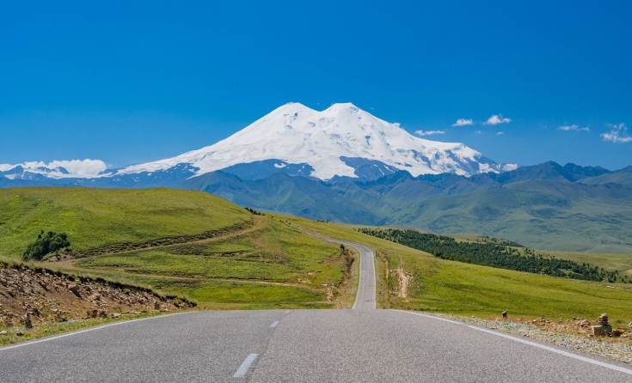

УРОЧИЩЕ ДЖИЛЫ-СУ
Кисловодск – КБР
Однодневный тур

СТОИМОСТЬ ТУРА – 5 000 руб.

24:00 | Выезд группы из Краснодара на комфортабельном автобусе от Драмтеатра. Сбор группы за 20 мин. до выезда.
1 ДЕНЬ
06:00 | Прибытие в г. Кисловодск.
 | Пересадка на внедорожники, начало экскурсии в Урочище Джилы-Су. Дорога туда ведет по высокогорью через четыре ущелья, различные по климатическим зонам и ландшафту. По пути следования предусмотрены остановки, чтобы сделать неповторимые фотоснимки и восхититься потрясающими видами в местах с панорамным обзором.
 | Урочище Джилы-Су – это уникальный уголок природы Кабардино-Балкарии у северного подножия Эльбруса в нескольких километрах от седого исполина на высоте 2400 м. Здесь вы сможете увидеть целебные нарзанные источники и насладиться вкусом питьевых минеральных вод. Далее нас ждет пешая прогулка по окрестностям Джилы-Су, зрелище многометровых Султанских водопадов и осмотр известных «Долины замков». В «Долине замков» можно увидеть останцы морен, напоминающие сказочные башни, фигуры людей и верблюдов. Еще одни остроконечные камни носят название «Зубы дракона». Кавказская Шамбала, так еще называют это место.
 | Завтрак доп.плата (хычины, чай) или свой сух.паек.
 | Водопады Джилы-Су поражают великолепием и мощью. Весь комплекс правильно называть Султанскими водопадами, а отдельные из них носят имена Эмир и Султан, высота последнего составляет 40 м. Далее мы увидим шумный и величественный водопад Каракая-Су, расположенный в месте впадения в реку Малка ее притока – горной речки Каракая-Су. Красивый и мощный водопад великолепен в любое время года. Летом вода в нем пепельного цвета, причина песочный пепел, вымываемый из ледников Эльбруса. Гул от падающей воды стоит такой, что стоя рядом невозможно разговаривать.
 | Переезд в «Долину Нарзанов». На небольшой площади функционирует двадцать минеральных источников. Вы можете убедиться в этом уникальном природном явлении, если пройдёте вдоль реки Хасаут. Вы увидите водоёмы, похожие на большие округлые колодцы, и совсем крохотные лужицы. Их легко заметить по пузырящейся воде и оранжевому цвету близлежащих камней. Вода прохладная, температура примерно десять градусов, поэтому её называют «холодный кипяток».
 | Обед в кафе (по желанию за доп. плату)
 | Из поездки вы вернетесь невероятно впечатленные красотой и наполненные энергетической силой этих мест. Каждый, кто стремится порадовать душу и оздоровить тело, приезжает в Джилы-Су вновь и вновь, чтобы насладиться видами природы.
16:00 | Выезд туристов в Краснодар.
23:00 | Прибытие группы (время указано ориентировочно)

ООО ТК «СЕЛЕНА» оставляет за собой право изменять порядок и время проведения экскурсий, сохраняя программу в целом!

В стоимость тура включено:  - проезд на комфортабельном автобусе  - сопровождение  - страховка от НС | Дополнительно оплачивается:  - питание на маршруте (свой перекус или в кафе на маршруте)  - Экологический сбор на Джилы-Су – 150 руб.  - «Долина Нарзанов» – 150 руб.  - внедорожники на Джилы-Су – 3 500 руб.  - сувениры, личные расходы  Стоимость входных билетов может меняться!
Туристам необходимо иметь с собой: паспорт/свидетельство о рождении, полис ОМС

